Ngày soạn: 14/1/2026

CHỦ ĐỀ 4: BÀI TẬP THỂ DỤC
BÀI 2: BÀI THỂ DỤC NHỊP ĐIỆU
(Động tác chạy bộ, động tác bụng và động tác điều hòa).
Tiết: 40,41,42,43

I. MỤC TIÊU
1 Về kiến thức.
Biết cách hô đúng nhịp và thực hiện được bài thể dục nhịp điệu: Động tác chạy bộ, động tác bụng và động tác điều hòa.
- Biết lựa chọn và tham gia các trò chơi vận động phù hợp với yêu cầu nội dung bài học để phát triển tố chất thể lực. Đồng thời biết cách chơi và cách tổ chức được trò chơi: “Cơn lốc xoáy, Cao hay thấp”.
- Biết điều khiển tổ, nhóm tập luyện và nhận xét kết quả tập luyện.
2. Về năng lực
a. Năng lực chung
* Hình thành và phát triển NL tự chủ và tự học:
- Qua nghiên cứu thông tin sách giáo khoa, tranh ảnh, mạng Internet để hình thành kĩ thuật các nhịp bài thể dục nhịp điệu 6 động tác.
* NL giao tiếp và hợp tác:
- Thông qua các hoạt động nhóm để thực hiện đúng kĩ thuật bài Thể dục nhịp điệu.
* NL giải quyết vấn đề:
- Học sinh biết cách tự đánh giá, đánh giá lẫn nhau trong và chỉnh sửa động tác sai cho bạn, cho mình thông qua nghe, quan sát cùng tập luyện.
b. Năng lực đặc thù
* NL chăm sóc sức khỏe:
- Học sinh biết cách giữ gìn vệ sinh cá nhân, vệ sinh sân tập trước, trong và khi kết thúc tiết học, biết vận dụng tập kiến thức đã học vào hoạt động sinh hoạt và tập luyện ở nhà.
* NL vận động cơ bản: Học sinh thực hiện được đúng động tác: Động tác chạy bộ, động tác bụng và động tác điều hòa.
* NL hoạt động thể dục thể thao: Học sinh biết sửa sai, báo cáo, trình bày kết quả và thi đua giữa các nhóm, tổ với nhau tạo hứng thú say mê tập luyện.
3. Về phẩm chất
- Rèn học sinh có ý thức tự giác, đoàn kết, giúp đỡ bạn trong tập luyện, khi đánh giá và hoạt động tập thể.
II. THIẾT BỊ DẠY HỌC VÀ HỌC LIỆU
- GV: Tranh, dây dài, còi, vòng thể dục, file nhạc, loa đài, sổ theo dõi đánh giá và thang xếp loại.
- HS: Trang phục thể thao, sân tập vệ sinh sạch sẽ.
III. TIẾN TRÌNH DẠY HỌC
1. HOẠT ĐỘNG MỞ ĐẦU
a. Mục tiêu: Tạo tâm thế hứng thú cho học sinh và từng bước làm quen vận động trước khi vào bài học.
b. Nội dung: Khởi động chung, khởi động chuyên môn, trò chơi.
c. Sản phẩm học tập: Tiếp nhận được nhiệm vụ học tập; Hoàn thành lượng vận động khởi động.
d. Tổ chức thực hiện:
Nhiệm vụ 1: Khởi động
HOẠT ĐỘNG CỦA GV | HOẠT ĐỘNG CỦA HS | DỰ KIẾN SẢN PHẨM
Bước 1: Chuyển giao nhiệm vụ.  - Nhận lớp, điểm danh, phổ biến nhiệm vụ, yêu cầu.  - GV quan sát, hướng dẫn học sinh khởi động và chơi trò chơi hỗ trợ khởi động.  - GV điều khiển lớp tập theo hiệu lệnh còi.  - GV đặt ra yêu cầu Nhận xét, đánh giá kết quả.  Bước 4: Kết luận, nhận định.  - GV sử dụng PP trực quan và PP lời nói nhận xét đánh giá, khuyến khích động viên HS. | Bước 2: Thực hiện nhiệm vụ.  - Lớp trưởng tập hợp đội hình 4 hàng ngang, tiến hành điểm danh và báo cáo.  - Lớp thực hiện khởi động và theo đội hình hd của gv.  - Hs thực hiện yêu cầu, lớp quan sát, nhận xét bạn trả lời.  Bước 3: Báo cáo, thảo luận.  - Cán sự lớp báo cáo kết quả hoàn thành lượng vận động khởi động. | 1. Nhận lớp.  2. Khởi động  - Khởi động chung: Chạy chậm, khởi động các khớp, bài tập căng cơ.  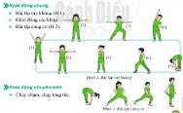  - Khởi động chuyên môn: Động tác diễu hành, di chuyển ngang, bật tách ngang.  4. Giới thiệu bài: Bài tập thể dục nhịp điệu (3 động tác còn lại).

Nhiệm vụ 2: Một số trò chơi hỗ trợ khởi động.
+ Mục đích: Giúp người chơi phát triển sức mạnh của chân cùng độ dẻo, khéo léo.
HOẠT ĐỘNG CỦA GV | HOẠT ĐỘNG CỦA HS | DỰ KIẾN SẢN PHẨM
Bước 1: Chuyển giao nhiệm vụ.  - GV phổ biến mục đích và cách thực hiện:  - GV tổ chức cho HS chơi trò chơi.  - GV quan sát, hướng dẫn học sinh chơi trò chơi hỗ trợ khởi động.  Bước 4: Kết luận, nhận định.  - GV nhận xét, đánh giá, khuyến khích động viên HS. | Bước 2: Thực hiện nhiệm vụ. - HS chơi trò chơi theo hướng dẫn của GV.  - Lớp thực hiện chơi theo đội hình hd của gv.  Bước 3: Báo cáo, thảo luận.  - GV mời cả lớp cùng tham gia trò chơi  - GV quan sát thái độ, tác phong của HS trong lúc chơi trò chơi. | Trò chơi: Kết bạn
 |  | 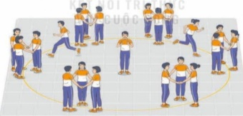
 |  | Trò chơi: Khoác tay lò cò
 |  | 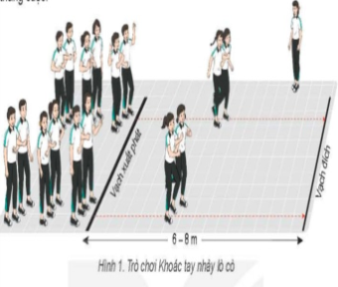
 |  | Trò chơi: Đội nào khéo hơn
 |  | 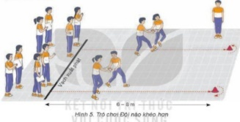

2. HOẠT ĐỘNG HÌNH THÀNH KIẾN THỨC
Hoạt động 1: Giới thiệu bài thể dục nhịp điệu
(Động tác chạy bộ, động tác bụng và động tác điều hòa).
a. Mục tiêu: Bước đầu học sinh nhận biết các động tác: Động tác chạy bộ, động tác bụng và động tác điều hòa.
b. Nội dung: Bài thể dục nhịp điệu (6 động tác).
c. Sản phẩm học tập: Hs mô phỏng và hình thành thực hiện được cơ bản các động tác: Động tác chạy bộ, động tác bụng và động tác điều hòa.
d. Tổ chức thực hiện:
HOẠT ĐỘNG CỦA GV | HOẠT ĐỘNG CỦA HS | DỰ KIẾN SẢN PHẨM
Bước 1: Chuyển giao nhiệm vụ:  - GV giới thiệu qua về bài thể dục nhịp điệu với 4 động tác còn lại (đt 5-8).  - Gv cho hs quan sát tranh bài TD (Sgk 9 trang 42-45) từ động tác 5- 8 cho các nhóm.  -Sau đó gọi 1-2 em quan sát tranh và lên tập theo.  --> nhận xét mức độ thực hiện của hs.  - GV hướng dẫn hs quan sát tranh bài thể dục từ động tác 5-8 nhằm phát triển năng lực tự học, tự chủ cho hs.  Yêu cầu hs hoạt động nhóm nghiên cứu và tập theo.  - Các nhóm báo cáo, nhóm khác tương tác nhận xét tự học của nhóm bạn.  - Gv tổng hợp nhận xét và làm mẫu chuẩn 2-3 lần/ động tác. Phối hợp với giảng giải, phân tích kỹ thuật, nhấn mạnh những yêu cầu động tác.  * Yêu cầu kỹ thuật từng động tác: phải đúng nhịp điệu, phương hướng và dùng sức.  * Yêu cầu năng lực: GV có thể hô lặp lại nhiều lần sau đó kết hợp với nhạc để kịp thời quan sát chỉnh sửa hs tập chưa đúng.  - Giáo viên hô điều khiển cho cả lớp tập. (4l/ đt).  - GV giải thích thắc mắc cho hs.  Bước 4: Kết luận, nhận định.  - GV sử dụng PP trực quan và PP lời nói nhận xét đánh giá. | Bước 2: Thực hiện nhiệm vụ:  - Hs lắng nghe và ghi nhớ.  - HS quan sát để cảm nhận hình thành kỹ thuật động tác.  - Hs lên thực hiện.  - HS quan sát bạn tập.  -Hs theo dõi và ghi nhớ cách gv hướng dẫn công việc hoạt động của nhóm.  -Hs hđ nhóm: Quan sát tranh, thảo luận theo gợi ý của gv để gọi đúng tên đt và tập được đt.  .  - HS tập trung tiếp thu cách tập động tác sắp học.  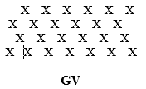  - Hs tập đồng loạt theo nhạc và nhịp hô của gv để hình thành đúng động tác.  - Hs thắc mắc (nếu có)  Bước 3: Báo cáo, thảo luận.  - Lớp thảo luận thực hiện kỹ thuật động tác. | * Bài thể dục nhịp điệu từ động tác 4 đến động tác 6  (SGK GDTC 8 trang 45-48)  + Động tác 4: Động tác chạy bộ  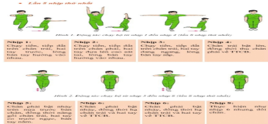  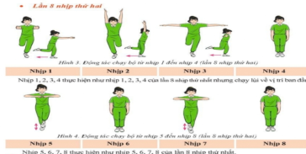  + Động tác 5: Động tác bụng  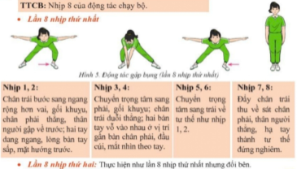  + Động 6: Động tác điều hòa.  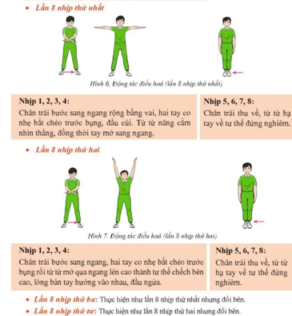

3. HOẠT ĐỘNG LUYỆN TẬP
Hoạt động 1. Ôn luyện bài Tập thể dục nhịp điệu 3 động tác đã học.
a. Mục tiêu: Giúp hs ôn vững, phối hợp kỹ thuật các động tác đã học của bài trước.
b. Nội dung: Các động tác: Động tác diễu hành, động tác di chuyển ngang, động tác bật tách ngang.
c. Sản phẩm học tập: HS thực hiện được các động tác từ 1- 3 bài Thể dục nhịp điệu 6 động tác.
d. Tổ chức thực hiện:
HOẠT ĐỘNG CỦA GV | HOẠT ĐỘNG CỦA HS | DỰ KIẾN SẢN PHẨM
Bước 1: Chuyển giao nhiệm vụ:  - GV phổ biến nội dung và yêu cầu tập luyện tổng hợp 3 động tác đã học theo hình thức đồng loạt.  - Quan sát, đánh giá, chỉ dẫn học sinh tập luyện.  - GV quan sát hs tập và sửa sai cho học sinh.  Bước 4: Kết luận, nhận định.  - GV hô cho cả lớp thực hiện, nhận xét và kết luận. | Bước 2: Thực hiện nhiệm vụ:  - Hs tiếp nhận các bài tập và thực hiện.  - Tập đồng loạt kĩ thuật theo nhóm hàng. (Lớp trưởng đk)  Đội hình tập luyện  Tập và sửa theo hướng dẫn của gv.  Bước 3: Báo cáo, thảo luận.  Lớp thực hiện theo yêu cầu, gợi ý của gv. | *Bài thể dục nhịp điệu:  - Động tác diễu hành.  - Động tác di chuyển ngang.  - Động tác bật tách ngang.

Hoạt động 2. Luyện tập tổ hợp 3 động tác còn lại bài Thể dục nhịp điệu.
a. Mục tiêu: Giúp hs rèn luyện khả năng phối hợp kỹ thuật tay và chân nâng cao trí nhớ vận động.
b. Nội dung: Các động tác: Động tác chạy bộ, động tác bụng và động tác điều hòa.
c. Sản phẩm học tập: HS thực hiện được các động tác còn lại bài Thể dục nhịp điệu 6 động tác.
d. Tổ chức thực hiện:
HOẠT ĐỘNG CỦA GV | HOẠT ĐỘNG CỦA HS | DỰ KIẾN SP
Bước 1: Chuyển giao nhiệm vụ:  - GV phổ biến nội dung và yêu cầu luyện tập từng động tác.  - Gv điều khiển tập luyện đồng loạt.  - ND1: Luyện tập từng động tác. (nhóm cặp).  - ND 2: Tập tổ hợp động tác chạy bộ - bụng và điều hòa (nhóm tổ).  * Yêu cầu: Thực biện với các tốc độ nhịp điệu tăng dần.  - GV quan sát hs tập và sửa sai cho học sinh.  Bước 4: Kết luận, nhận định.  - GV gọi 2 – 3 hs lên thực hiện, nhận xét và kết luận, đánh giá theo tiêu chí (ĐGTX).  + Đạt: Thực hiện đúng kĩ thuật động tác.  + Chưa đạt: Thực hiện chưa đúng kĩ thuật động tác. | Bước 2: Thực hiện nhiệm vụ:  - Hs tiếp nhận các bài tập và thực hiện.  - ND1: Hs tập phân đoạn và hoàn chỉnh từng đt theo nhóm cặp.  - ND 2: Tập luyện theo nhóm tổ.  Đội hình tập luyện  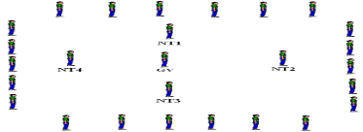  Tập và sửa theo hướng dẫn của gv.  Bước 3: Báo cáo, thảo luận.  - 2 – 3 hs lên thực hiện.  - HS nhận xét theo tiêu chí gợi ý của gv. | * Bài thể dục nhịp điệu:  - Động tác chạy bộ.  - Động tác bụng.  - Động tác điều hòa.

Hoạt động 3. Luyện tập phối hợp hoàn thiện toàn bài Thể dục nhịp điệu.
a. Mục tiêu: Giúp hs rèn luyện thuần thục các động tác trong bài Thể dục nhịp điệu nâng cao khả năng phối hợp vận động.
b. Nội dung: Bài Thể dục nhịp điệu (6 động tác).
c. Sản phẩm học tập: HS thực hiện được các động tác từ 1- 6 bài Thể dục nhịp điệu.
d. Tổ chức thực hiện:
HOẠT ĐỘNG CỦA GV | HOẠT ĐỘNG CỦA HS | DỰ KIẾN SP
Bước 1: Chuyển giao nhiệm vụ:  - GV phổ biến nội dung và yêu cầu luyện tập.  - Tập hoàn chỉnh bài Thể dục 6 đt. (đếm nhịp và kết hợp nhạc).  Yêu cầu: Với các tốc độ nhịp điệu tăng dần.  - Gv điều khiển tập đồng loạt nhóm lớp. Quan sát, đánh giá, sửa sai, chỉ dẫn học sinh tập luyện.  Bước 4: Kết luận, nhận định.  - GV gọi 2 – 3 hs lên thực hiện, nhận xét và kết luận, đánh giá theo tiêu chí (ĐGTX).  + Đạt: Thực hiện đúng kĩ thuật động tác.  + Chưa đạt: Thực hiện chưa đúng kĩ thuật động tác. | Bước 2: Thực hiện nhiệm vụ:  - Hs tiếp nhận các yêu cầu và thực hiện. (Cán sự đk)  - Tập đồng loạt cả lớp. (Lớp trưởng đk)  Đội hình tập luyện  Tập và sửa theo hướng dẫn của gv.  Bước 3: Báo cáo, thảo luận.  - 2 – 3 hs lên thực hiện.  - HS nhận xét theo tiêu chí gợi ý của gv. | * Bài thể dục nhịp điệu:  1. Động tác diễu hành;  2. Động tác di chuyển ngang;  3. Động tác bật tách ngang.  4. Động tác chạy bộ.  5. Động tác bụng.  6. Động tác điều hòa.
Hoạt động 3. Luyện tập một số bài tập bổ trợ
a. Mục tiêu: Giúp học sinh khéo léo vận động để bổ trợ cho kỹ thuật của các động tác bài Thể dục.
b. Nội dung: Các bài tập
* Bài tập 1: Chạy bộ, nâng gối trước
- Chuẩn bị: Đứng thẳng, hai tay ngang hông.
- Thực hiện: HS thực hiện động tác chạy bộ kết hợp nâng gối về trước, hai tay theo hông người.
* Yêu cầu: Thực hiện trên nửa bàn chân trụ.
* Bài tập 2: Nâng gối - Di chuyển ngang.
- Chuẩn bị: Đứng thẳng, hai tay chống hông.
- Thực hiện: HS nâng gối kết hợp di chuyển ngang sang trái sau đó di chuyển ngang sang phải, hai tay chống hông.
* Yêu cầu: Trọng tâm cân bằng khi di chuyển và giữ gối vuông cao ngang hông.
c. Sản phẩm học tập: HS thực hiện được các bài tập bổ trợ trên và tự biết điều chỉnh năng lực của bản thân cho phù hợp với yêu cầu của bài học.
d. Tổ chức thực hiện:
HOẠT ĐỘNG CỦA GV | HOẠT ĐỘNG CỦA HS | DỰ KIẾN SẢN PHẨM
Bước 1: Chuyển giao nhiệm vụ:  - GV phổ biến nội dung, yêu cầu và điều khiển hs luyện tập các bài tập bổ trợ.  - Quan sát, đánh giá, chỉ dẫn học sinh tập luyện.  - GV quan sát hs tập và sửa sai cho học sinh. (theo bảng).  Bước 4: Kết luận, nhận định.  - GV mời một số HS lên thực hiện động tác. GV nhận xét và chỉnh sửa động tác cho HS (nếu cần). | Bước 2: Thực hiện nhiệm vụ:  - Hs tiếp nhận các bài tập và thực hiện.  - Tập đồng loạt kĩ thuật theo nhóm hàng. (Lớp trưởng đk)  Tập và sửa theo hướng dẫn của gv.  Bước 3: Báo cáo, thảo luận.  - 2 – 3 hs lên thực hiện.  - HS tự đánh giá và quan sát, đánh giá kết quả luyện tập của mình và các bạn. | * Các bài tập bổ trợ:  * Bài tập 1: Chạy bộ, nâng gối trước  * Bài tập 2: Nâng gối - Di chuyển ngang.
Hoạt động 3: Một số lỗi sai thường mắc phải và biện khắc phục
* Mục đích: Giúp hs phát hiện ra lỗi sai, tự sửa cho mình, cho bạn để thực hiện được kỹ thuật tốt hơn.
* Nội dung: Bảng: Các lỗi sai và cách khắc phục.
Lỗi sai hs thường mắc | Biện pháp khắc phục
Không đảm bảo tính nhịp điệu | * GV cho hs thực hiện các bài tập.:  - Vỗ tay theo nhạc. - Giậm chân theo nhạc.  - Bước diễu hành theo nhạc. - Bật tách chụm theo nhạc.  - Một nhóm vỗ tay theo nhạc, nhóm còn lại thực hiện động tác sau đó đổi vị trí.
Động tác lỏng lẻo, không dùng sức. | Gv cho hs tập các bài tập tăng cường sức mạnh cơ đùi và tay.
Thiếu sức bền vận động | Gv cho hs chạy cự ly trung bình (400-500m).
* Sản phẩm: HS tự biết điều chỉnh, sửa sai được cho mình và các bạn.
d. Tổ chức thực hiện:
HOẠT ĐỘNG CỦA GV | HOẠT ĐỘNG CỦA HS | DỰ KIẾN SẢN PHẨM
Bước 1: Chuyển giao nhiệm vụ:  - GV nêu và chỉ ra một số sai lầm hs mắc phải trong quá trình tập luyện.  - GV thị phạm lại và hướng dẫn tập nhỏ lẻ sửa sai dần động tác.  (theo bảng).  Bước 4: Kết luận, nhận định.  - GV mời một số HS lên thực hiện các động tác sau khi đã sửa sai.  GV nhận xét và chỉnh sửa động tác cho HS (nếu vẫn sai). | Bước 2: Thực hiện nhiệm vụ:  - Hs nhận biết được các động tác kỹ thuật sai và tiếp nhận, thực hiện cách sửa sai từ gv.  Tập và sửa theo hướng dẫn của gv.  Bước 3: Báo cáo, thảo luận.  - 2 – 3 hs lên thực hiện.  - HS tự đánh giá và quan sát, đánh giá kết quả luyện tập của mình và các bạn. | * Bảng:  Các lỗi sai và cách sửa.
Hoạt động 4. Trò chơi vận động
a. Mục tiêu: Giúp học sinh phát triển năng lực khéo léo.
b. Nội dung:
Trò chơi 1: “CƠN LỐC XOÁY”

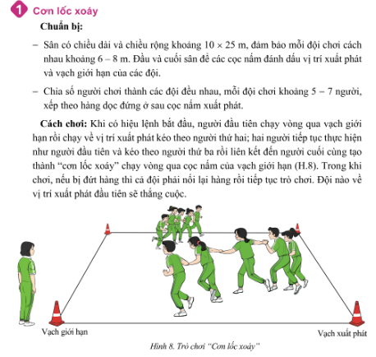
Trò chơi 2: “CAO HAY THẤP”
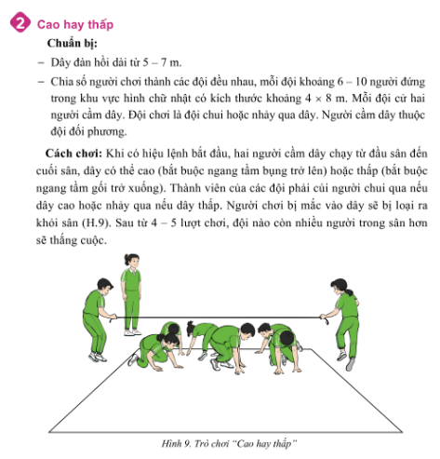
c. Sản phẩm học tập: Học sinh thực hiện được các trò chơi.
d. Tổ chức thực hiện: Chia lớp thành 4 đội để tham gia trò chơi.
HOẠT ĐỘNG CỦA GV | HOẠT ĐỘNG CỦA HS | DỰ KIẾN SẢN PHẨM
Bước 1: Chuyển giao nhiệm vụ.  - GV phổ biến tên trò chơi, hướng dẫn luật chơi và cách chơi cho các em chơi nháp hướng dẫn lại. Tổ chức cho hs chơi, cử giám sát.  - GV có thể thay thế hình thức trò chơi “Cơn lốc xoáy” bằng cách cả hàng cùng chạy hoặc có thể tăng hoặc giảm số người chơi theo lượt, có thể rút ngắn hoặc kéo dài cự ly ...... để tăng thêm mức độ tập trung khéo léo cho người tập......  - Với trò chơi: “Cao hay thấp...” thì gv có thể thay đổi bằng cách cho hs nhảy qua dây, đội nào nhảy cao hơn sẽ thắng cuộc.  Bước 4: Kết luận, nhận định.  - Nhận xét, tuyên dương đội thắng, động viên đội thua. | Bước 2: Thực hiện nhiệm vụ.  - Hs lắng nghe và ghi nhớ cách chơi.  - Hs tham gia chơi thi giữa các tổ.  Bước 3: Báo cáo, thảo luận.  - HS báo cáo kết quả thực hiện thảo luận nội dung câu hỏi kiến thức chung và kết quả thực hiện trò chơi. | * Trò chơi: “Cơn lốc xoáy”  (SGK GDTC8 trang 50)  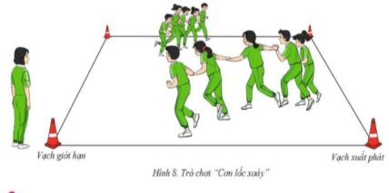  * Trò chơi: “Cao hay thấp”  (SGK GDTC8 trang 51)  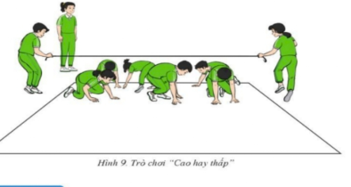

4. HOẠT ĐỘNG VẬN DỤNG
a. Mục tiêu: Giúp GV đánh giá kết quả tiếp thu kiến thức của HS đối với nội dung kĩ thuật bài thể dục nhịp điệu 6 động tác và từ đó đánh giá chủ đề bài tập Thể dục. Đồng thời định hướng việc vận dụng các động tác đã học vào thực tiễn cuộc sống và hoạt động tập luyện TDTT hằng ngày..
b. Nội dung: Một số tình huống cùng các phương án gợi ý trả lời.
(1.) Em hãy nêu cách thực hiện một động tác trong bài Thể dục nhịp điệu và thực hiện động tác đó?
(Gợi ý: HS có thể thực hiện các động tác của bài ................)
(2). Em hãy tìm ra những động tác có thể sử dụng để biến đổi đội hình trong tập luyện và biểu diễn?
(Gợi ý: Tất cả các động tác của bài đều có thể biến đổi trong các đội hình khác nhau...................)
(3). Vận dụng bài Thể dục nhịp điệu vào các hoạt động nào trong thực tế sinh hoạt hàng ngày?
(Gợi ý: Vận dụng các bài tập vào các dịp lễ tết, lễ hội của nhà trường hoặc trong các hoạt động sinh hoạt cộng đồng, tập thể.......)
(4). Trong luyện tập Bài thể dục nhịp điệu, người tập cần làm gì để đảm bảo tính nhịp điệu của bài tập?
(Gợi ý: Thực hiện đúng nhịp hô hoặc nhạc; thuộc bài; phối hợp tay, chân, thân mình đúng nhịp, đúng hướng, đúng tốc độ.......)
(5.) Với bài thể dục này em có thể xậy dựng được những đội hình nào sinh động và sáng tạo hơn?
(Gợi ý: GV đưa một số đội hình cơ bản để hs đưa vào trong bài tập nhóm của mình nhất... .......)
(6). Vận dụng các nội dung đã học vào tập luyện, trong các trò chơi vận động và rèn luyện sức khoẻ hằng ngày nư thế nào?.
(Gợi ý: Có thể tập luyện cùng các bạn, tập luyện cùng gia đình hoặc tự tập luyện các kiến thức, bài tập, trò chơi vận động đã học trong rèn luyện sức khoẻ hằng ngày.........)
c. Sản phẩm học tập: Các phương án trả lời của học sinh theo gợi ý của gv.
d. Tổ chức thực hiện:
Nhiệm vụ 1. Vận dụng xử lý các tình huống
HOẠT ĐỘNG CỦA GV | HOẠT ĐỘNG CỦA HS | DỰ KIẾN SẢN PHẨM
Bước 1: Chuyển giao nhiệm vụ.  - Gv gợi ý các tình huống liên quan cần đến phải sử dụng các bài tập phát triển chung.  - GV nêu câu hỏi.  - GV hướng dẫn, hỗ trợ HS (nếu cần thiết).  Bước 4: Kết luận nhận định.  - Giải đáp, trả lời một số điều HS thắc mắc, chưa hiểu liên quan đến nội dung bài học (nếu có).  - GV nhận xét, đánh giá về mức độ tiếp thu kiến thức, kỹ năng của HS. | Bước 2: Thực hiện nhiệm vụ.  - HS vận dụng kiến thức, kĩ năng đã học về bài Thể dục nhịp điệu (bài 1+2) để thực hiện nhiệm vụ học tập.  - HS trả lời,  -Lắng nghe, ghi nhớ kiến thức-  Bước 3: Báo cáo, thảo luận.  - HS báo các kết quả thực hiện thảo luận nội dung câu hỏi kiến thức chung và kết quả thực hiện trò chơi. | * Các tình huống vận dụng.

Nhiệm vụ 2: Đánh giá chủ đề: “Bài tập Thể dục”
a. Mục đích: Thu hút được sự tham gia tích cực của người học gắn với các hoạt động thực tế từ đó tạo cơ hội thực hành cho người học.
b. Nội dung: Bài thể dục nhịp điệu (6 động tác).
c. Sản phẩm: Quá trình vận động của HS.
d. Tổ chức thực hiện.

HOẠT ĐỘNG CỦA GV | HOẠT ĐỘNG CỦA HS | DỰ KIẾN SẢN PHẨM
Bước 1: Chuyển giao nhiệm vụ.  - Gv nêu nội dung và thang đánh giá xếp loại cũng như yêu cầu kiểm tra cho hs nắm rõ.  - gv cho Hs kiểm tra theo nhóm 4hs/ nhóm. Mỗi Hs thực hiện 1 lần. Trường hợp đặc biệt Gv cho thực hiện lại  Bước 4: Kết luận nhận định.  - GV nhận xét, tuyên dương hs có ý thức tích cực, động viên và nhắc nhở các em chưa thực sự nghiêm túc khi học và đánh giá.  - GV đánh giá chung về mức độ tiếp thu kiến thức, kỹ năng chủ đề của HS.  - Giải đáp thắc (nếu có).  - Thông báo kết quả đánh giá. | Bước 2: Thực hiện nhiệm vụ.  - Lắng nghe, ghi nhớ nội dung quy định đánh giá.  Bước 3: Báo cáo, thảo luận.  - HS báo các kết quả thực hiện thảo luận nội dung câu hỏi kiến thức chung và kết quả thực hiện trò chơi. | * Đánh giá chủ đề (ĐGTX học kỳ II)  * Nội dung: Thực hiện bài thể dục nhịp điệu 6 động tác (Kết hợp âm nhạc).  + Mức Đạt: Thuộc bài thể dục 6 động tác, tư thế, biên độ có sai sót nhỏ.  - Tư thế, biên độ đẹp có sai sót 1-2 nhịp.  + Mức Chưa đạt: Không thuộc bài hoặc sai gần như hết các tư thế kỹ thuật của bài.

5. KẾT THÚC BÀI HỌC VÀ HƯỚNG DẪN VỀ NHÀ
* Mục tiêu:
- Giúp học sinh biết cách đưa cơ thể về trạng thái ban đầu, hồi phục thể lực sau vận động.
- Học sinh biết cách định hướng tự học và luyện tập ở nhà.
- Đánh giá mức độ thực hiện của học sinh so với mục tiêu của tiết học.
* Nội dung: Hồi phục sau luyện tập, GV nhận xét về thái độ và kết quả học tập.
* Sản phẩm:
- Cơ thể học sinh được hồi phục sau luyện tập.
- Phẩm chất, năng lực hình thành ở HS.
- Tạo thói quen tập luyện TDTT thường xuyên, tích cực.
* Nội dung và tổ chức hoạt động:
HOẠT ĐỘNG CỦA GV | HOẠT ĐỘNG CỦA HS | DỰ KIẾN SẢN PHẨM
Bước 1: Chuyển giao nhiệm vụ.  - Hướng dẫn HS thực hiện thả lỏng.  GV nhận xét ý thức, thái độ học tập của lớp.  - Ý thức tập luyện  - Kết quả tập luyện  - Hướng dẫn HS sử dụng SGK để tự tập luyện, giao bài tập về nhà và hướng dẫn cách tự học (chú ý đối tượng và hs có năng khiếu bộ môn). | Bước 2: Thực hiện nhiệm vụ.  - HS thực hiện các động tác thả lỏng, hồi tĩnh  - Quan sát, lắng nghe, ghi nhớ, rút kinh nghiệm cho tiết học sau  - HS chú ý lắng nghe để rút kinh nghiệm tiết học sau.  - HS tiếp nhận bài tập của và nhận nhiệm vụ học tập ở nhà. | * Hồi tĩnh.  - Điều hoà  - Giũ căng chân, cẳng tay.  - Thả lỏng toàn thân (kết hợp âm nhạc chậm nhẹ nhàng).  *Nhận xét, đánh giá.  * Giao bài tập về nhà.  - Vận dụng rèn luyện tự tập bài tập Thể dục hàng ngày.  - Chuẩn bị cầu.
-------------------------------------------

